Министерство науки и высшего образования Российской Федерации
Пензенский государственный университет
Кафедра «Вычислительная техника»
ОТЧЁТ
по лабораторной работе № 7
по курсу «Проектирование программного обеспечения микропроцессорных систем»
на тему «Ввод информации с клавиатуры матричного типа в микроконтроллерных системах»
Вариант №7

Выполнили:
Студенты группы 21*****

Приняли:
Зам. декана, к.т.н., Бычков А. С.
К.т.н., доцент Никишин К.И.

Пенза 2024
Цель работы: изучение методов вывода ASCII кода нажатой клавиши в память.
Ход работы
Метод программного опроса:
Листинг программы:
keyb:
MOV R0, #10h
MOV @R0, #23h;0 (#)
INC R0
MOV @R0, #30h;1 (0)
INC R0
MOV @R0, #2Ah;2 (*)
INC R0
MOV @R0, #39h;3 (9)
INC R0
MOV @R0, #38h;4 (8)
INC R0
MOV @R0, #37h;5 (7)
INC R0
MOV @R0, #36h;6 (6)
INC R0
MOV @R0, #35h;7 (5)
INC R0
MOV @R0, #34h;8 (4)
INC R0
MOV @R0, #33h;9 (3)
INC R0
MOV @R0, #32h;A (2)
INC R0
MOV @R0, #31h;B (1)
MOV R1, #67h
MOV R2, #0Ah
start:
; CALL DELAY
MOV R0, #0 ; clear R0 - the first key is key0
CLR F0
; scan row0
SETB P0.3
CLR P0.0
CALL colScan
JB F0, finish
; scan row1
SETB P0.0
CLR P0.1
CALL colScan
JB F0, finish
; scan row2
SETB P0.1
CLR P0.2
CALL colScan
JB F0, finish
; scan row3
SETB P0.2
CLR P0.3
CALL colScan
JB F0, finish
JMP start
finish:
MOV A, R0
ADD A, #10h
MOV R0, A
MOV A, @R0
MOV @R1, A
INC R1
JNB p3.3, $
SETB p0.0
SETB p0.1
SETB p0.2
SETB p0.3
DJNZ R2, start
JMP $
colScan:
JNB P0.4, gotKey
INC R0
JNB P0.5, gotKey
INC R0
JNB P0.6, gotKey
INC R0
RET
gotKey:
SETB F0
RET

Результат работы программы:
ASCII-код нажатых клавиш находятся в массиве, начиная с 67 адреса.
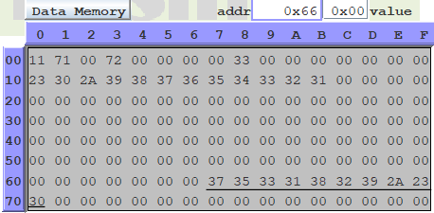
Рисунок 1 – Результат работы программы (Порядок символов – 7531829*#0)

Метод по прерыванию:
Листинг программы:
ORG 0
JMP sseg
ORG 13H
JMP ascii
sseg:
mov R0, #10h
mov @R0, #23h;0 (#)
inc R0
mov @R0, #30h;1 (0)
inc R0
mov @R0, #2Ah;2 (*)
inc R0
mov @R0, #39h;3 (9)
inc R0
mov @R0, #38h;4 (8)
inc R0
mov @R0, #37h;5 (7)
inc R0
mov @R0, #36h;6 (6)
inc R0
mov @R0, #35h;7 (5)
inc R0
mov @R0, #34h;8 (4)
inc R0
mov @R0, #33h;9 (3)
inc R0
mov @R0, #32h;A (2)
inc R0
mov @R0, #31h;B (1)
mov R1, #65h
mov R2, #0Ah
SETB EX1
start:
MOV R0, #0 ; clear R0 - the first key is key0
clr F0
SETB EA
; scan row0
SETB P0.3
CLR P0.0
CALL colScan
JB F0, finish
; scan row1
SETB P0.0
CLR P0.1
CALL colScan
JB F0, finish
; scan row2
SETB P0.1
CLR P0.2
CALL colScan
JB F0, finish
; scan row3
SETB P0.2
CLR P0.3
CALL colScan
JB F0, finish
JMP start
finish:
djnz R2, start
jmp $
ascii:
CALL colScan
mov A, R0
add A, #10h
mov R0, A
mov A, @R0
mov @R1, A
inc R1
jnb p3.3, $
RETI
colScan:
JNB P0.4, gotKey
INC R0
JNB P0.5, gotKey
INC R0
JNB P0.6, gotKey
INC R0
RET
gotKey:
SETB F0
RET

Результат работы программы:
ASCII-код нажатых клавиш находятся в массиве, начиная с 67 адреса.
Прежде чем включать программу, нужно нажать на «АND disabled», чтобы можно было работать с прерыванием.
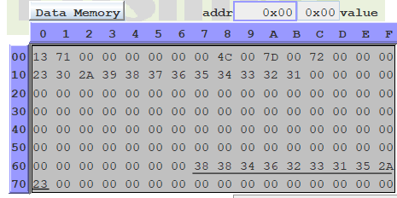
Рисунок 2 – Результат работы программы (Порядок символов – 88462315*#)
Вывод: в данной лабораторной работе изучены методы вывода ASCII кода нажатой клавиши в память.

